Badanie WWA dla odpadów z czyszczenia ulic o kodzie 200303

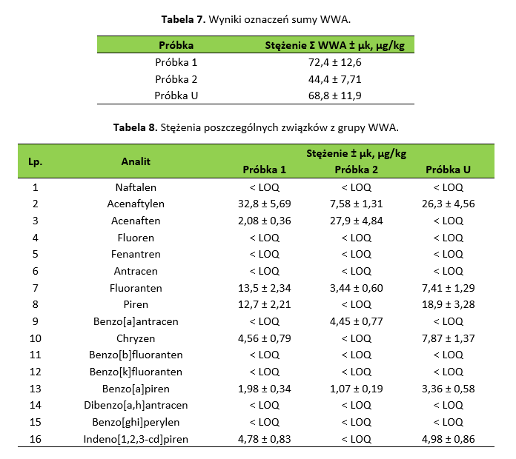
Partia 2
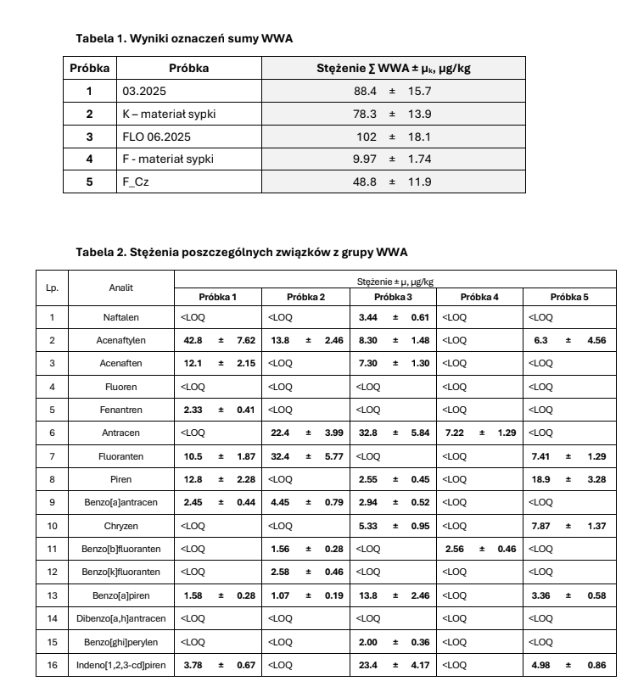

Wielkość cząstek odpadów z czyszczenia ulic o kodzie 200303
Partia 1
Tabela 1. Wartości wielkości i parametry cząstek próbek 1, 2 oraz U.
Próbka | 1 | 2 | U
Wielkość średnia (µm) | 6,58 | 6,06 | 5,48
Najczęściej występująca wartość (µm) | 3,03 | 3,46 | 3,23
Kolistość | 0,784 | 0,891 | 0,875
Współczynnik proporcji AR | 0,677 | 0,774 | 0,767
D10 (µm) | 2,05 | 2,01 | 1,83
D50 (µm) | 4,21 | 3,97 | 3,34
D90 (µm) | 10,62 | 9,19 | 8,03

Partia 2

Mikroplastik w odpadach z czyszczenia ulic o kodzie 200303
Badanie za pomocą FTIR i Ramana
Partia 1

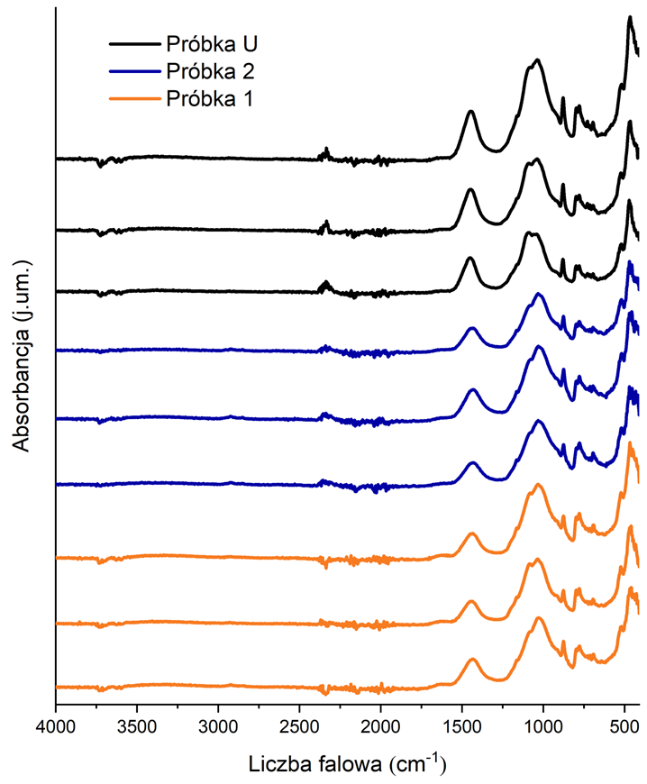
Rysunek 9. Widma FTIR otrzymane dla każdej z próbek (3 widma dla każdego rodzaju próbek).

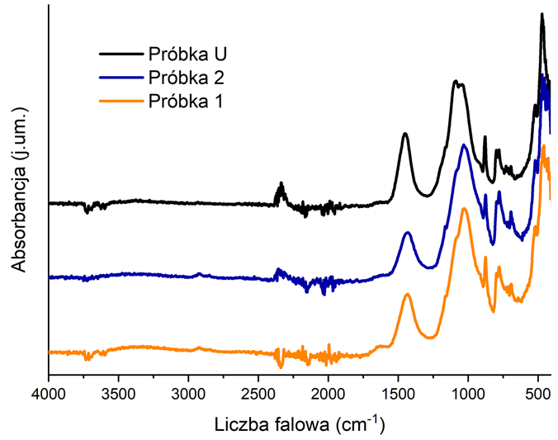
Rysunek 10. Wybrane widma FTIR próbek 1, 2 oraz U.

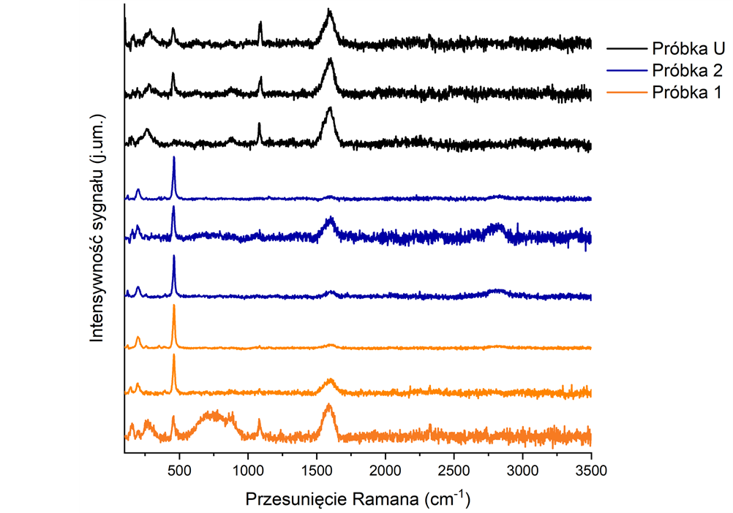
11. Widma ramanowskie otrzymane dla każdej z próbek (3 widma
dla każdego rodzaju próbek).

Partia 2
Rys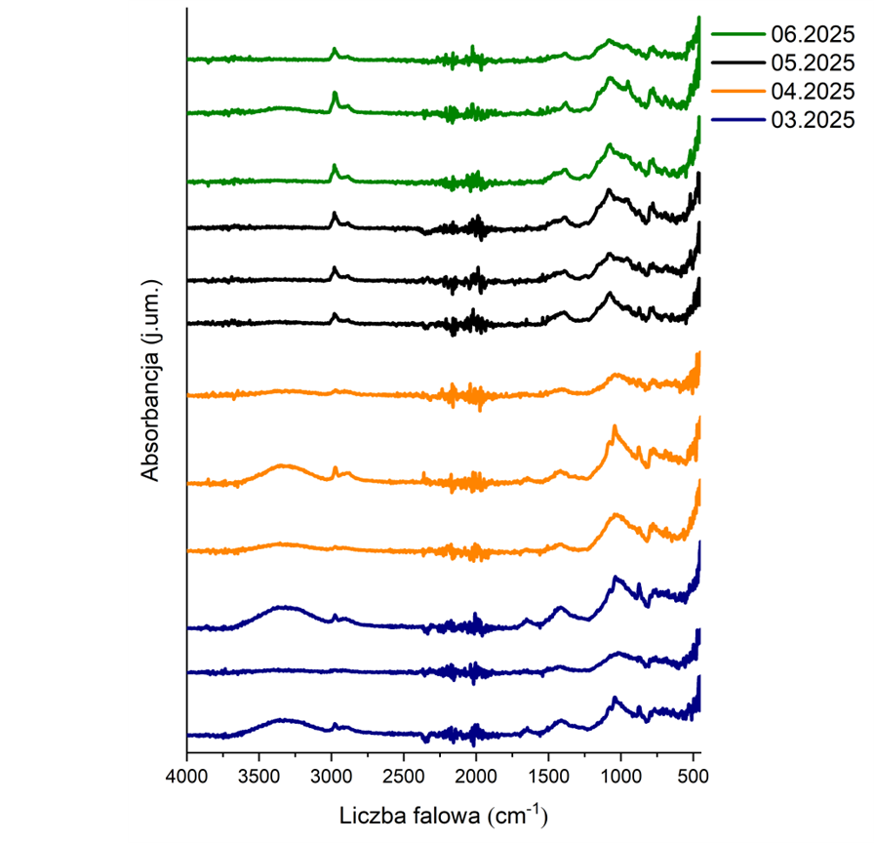
Rysunek. Widma FTIR otrzymane dla każdej z próbek (3 widma dla każdego rodzaju próbek).

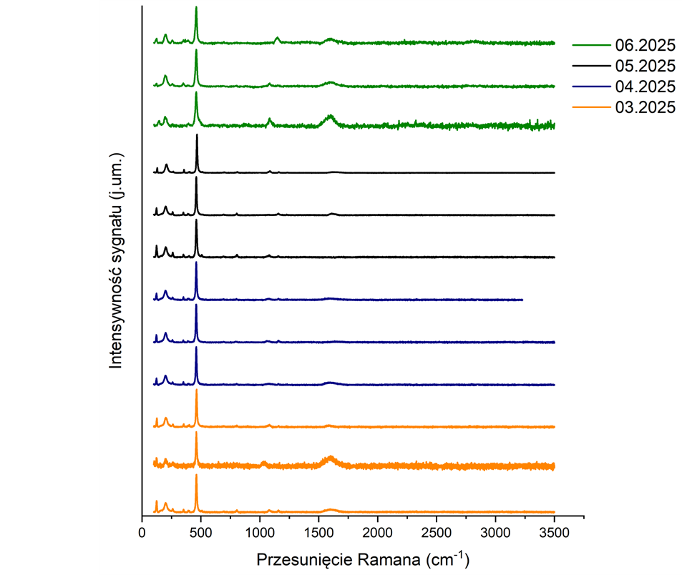

Rysunek Widma ramanowskie otrzymane dla każdej z próbek (3 widma
dla każdego rodzaju próbek).

Zawartość węgla i wartości opałowej dla odpadów z czyszczenia ulic 200303
Próbka | Zawartość części mineralnych [%] | Zawartość organiki [%] | Ciepło spalania MJ/kg
09.2024 | 94 | 6 | 7
10.2024 | 91 | 9 | 9
11.2024 | 92 | 8 | 8
03.2025 | 98 | 2 | 4
04.2025 | 97 | 3 | 5
05.2025 | 97 | 3 | 5
06.2025 | 96 | 4 | 6
07.2025 | 95 | 5 | 6

